Lernkontrolle Mathe 2. Kl. Datum: Name:
Kleines 11
- Schreibe die richtigen Plus- und Malaufgaben zu den Bildern. ★

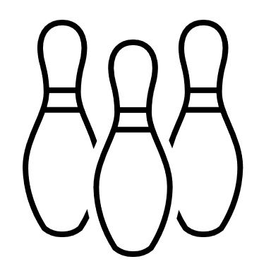 |  | 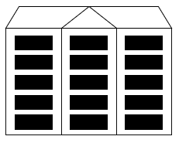
plus: 4 + 4 + 4 = 12 |  | plus: 5 + 5 + 5 = 15 oder  3 + 3 + 3 + 3 + 3 = 13 |  | plus: 5 + 5 + 5 + 5 + 5 + 5 + 5 = 35
mal: 3 4 = 12 oder  4 3 = 12 |  | mal: 5 3 = 15 oder  3 5 = 15 |  | mal: 5 7 = 35 oder  7 5 = 35

/3

- Schreibe die passende Malaufgabe zum Ausschnitt aus dem Hunderterfeld. ★

5 6 = 30 oder 6 5 = 30 |  | 4 6 = 24 oder 6 4 = 24 |  | 7 4 = 28 oder 4 7 = 28
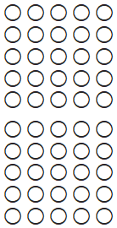 |  |  |  | 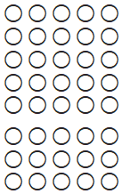
10 5 = 50 oder 5 10 = 50 |  | 6 6 = 36 |  | 9 5 = 45 oder 5 9 = 45

/6

- Zeichne zur Rechnung ein passendes Bild. ★

2 4 = 8 |  | 4 4 = 16 |  | 3 5 = 15 |  | 4 2 = 8

/4

- Kernaufgaben rechnen ★

1 |  | 5 | = | 5 |  | 1 |  | 4 | = | 4 |  | 1 |  | 8 | = | 8 |  | 1 |  | 7 | = | 7
2 |  | 5 | = | 10 |  | 2 |  | 4 | = | 8 |  | 2 |  | 8 | = | 16 |  | 2 |  | 7 | = | 24
5 |  | 5 | = | 25 |  | 5 |  | 4 | = | 20 |  | 5 |  | 8 | = | 40 |  | 5 |  | 7 | = | 35
10 |  | 5 | = | 50 |  | 10 |  | 4 | = | 40 |  | 10 |  | 8 | = | 80 |  | 10 |  | 7 | = | 70

/8

- Tiere auf dem Bauernhof ★★

Auf dem Bauernhof sind: 4 Hühner, 1 Hahn, 3 Schweine und 2 Katzen.

- Zeichne alle Tiere. Wie viele Beine haben alle Tiere zusammen?

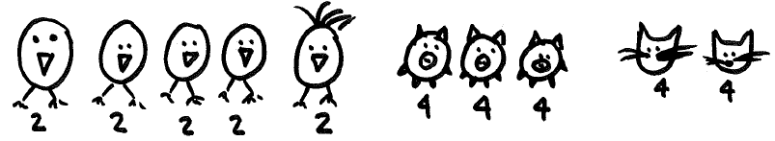

Antworte in einem Satz.

Alle zusammen haben 30 Beine.

/2

- Schreibe die Plusaufgabe auf.

2 + 2 + 2 + 2 + 2 + 4 + 4 + 4 + 4 + 4 = 30

/4

- Schreibe die Malaufgaben auf.

5 2 + 5 4 = 30

/4

- Farbige Eier ★★★

Der Osterhase legt in jedes Nest drei Eier.
Er hat gelbe, rote und blaue Eier.
Wie viele verschiedene Nester gibt es?

- Mache eine Skizze.

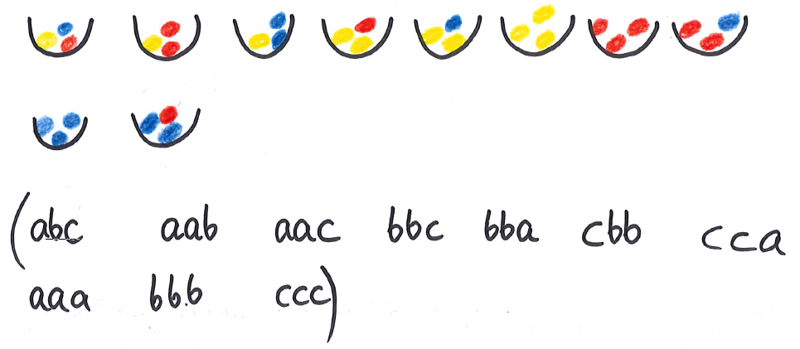

- Schreibe deinen Antwortsatz.

Es gibt 10 verschiedene Nester.

/3

Wie war die Lernkontrolle?
Sie war: sehr einfach.
einfach.
mittel.
schwierig.

Du hast ______ von 34 Punkten erreicht.

